
Subgerencia Control de Calidad

Pruebas Funcionales:
LS-4883: IFRS

Búsqueda de Errores

- Febrero - 2012 -

Historial de Ciclos

Fecha | Ciclo | Ejecutor
10-02-2012 | 1 | Patricio Martínez G. | 10:05 – 12:00  14:43 – 15:39

Tabla de Contenidos

1. PROCESO/NOTAS 6
1.1 Nota 1. Entidad que Reporta 6
1.2 Nota 2. Bases de Preparación 8
1.3 Nota 3. Políticas Contables 8
1.4 Nota 4. Políticas Contables Significativas 8
1.5 Nota 5. Primera Adopción 8
1.6 Nota 7. Efectivo y Efectivo Equivalente 9
1.7 Nota 8.1 - Inversiones a Valor Razonable 9
1.8 Nota 8.2.1 - Estrategia en el uso de Derivados 10
1.9 Nota 8.2.2 - Posición en Contratos Derivados (Forwards, Opciones, Swap) 10
1.10 NOTA 8.2.3 11
1.11 NOTA 8.2.4 11
1.12 NOTA 8.2.5 11
1.13 NOTA 8.2.6 11
1.14 NOTA 8.2.7 11
1.15 NOTA 8.2.8 11
1.16 NOTA 8.2.9 11
1.17 NOTA 9.1 11
1.18 NOTA 9.2 11
1.19 NOTA 10 11
1.20 NOTA 11 11
1.21 NOTA 12.1 11
1.22 NOTA 12.2 11
1.23 NOTA 12.3 11
1.24 NOTA 13.1 11
1.25 NOTA 13.2 11
1.26 NOTA 13.3 11
1.27 NOTA 13.4 11
1.28 NOTA 13.5 11
1.29 NOTA 13.6 11
1.30 NOTA 14.1 11
1.31 NOTA 14.2 11
1.32 NOTA 14.3 11
1.33 NOTA 15 11
1.34 NOTA 16.1 11
1.35 NOTA 16.2 11
1.36 NOTA 16.3 11
1.37 NOTA 17.1 11
1.38 NOTA 17.2 11
1.39 NOTA 17.3 11
1.40 NOTA 18.1 11
1.41 NOTA 18.2 11
1.42 NOTA 19 11
1.43 NOTA 20.1 11
1.44 NOTA 20.2 11
1.45 NOTA 21.1 11
1.46 NOTA 21.2.1 12
1.47 NOTA 21.2.2 12
1.48 NOTA 22.1 12
1.49 NOTA 22.2 12
1.50 NOTA 22.3.1 12
1.51 NOTA 22.3.2 12
1.52 NOTA 22.4 12
1.53 NOTA 22.5 12
1.54 NOTA 22.6 12
1.55 NOTA 23.1 12
1.56 NOTA 23.2.1 12
1.57 NOTA 23.2.2 12
1.58 NOTA 24 12
1.59 NOTA 25.1.1 12
1.60 NOTA 25.1.2 12
1.61 NOTA 25.1.3 12
1.62 NOTA 25.1.4 12
1.63 NOTA 25.2.1 12
1.64 NOTA 25.2.2 12
1.65 NOTA 25.2.3 12
1.66 NOTA 25.2.4 12
1.67 NOTA 23.2.2 12
1.68 NOTA 24 12
1.69 NOTA 25.1.1 12
1.70 NOTA 25.1.2 12
1.71 NOTA 25.1.3 12
1.72 NOTA 25.1.4 12
1.73 NOTA 25.2.1 12
1.74 NOTA 22.6 12
1.75 NOTA 23.1 12
1.76 NOTA 23.2.1 12
1.77 NOTA 23.2.2 12
1.78 NOTA 24 12
1.79 NOTA 25.1.1 12
1.80 NOTA 25.1.2 12
1.81 NOTA 25.1.3 12
1.82 NOTA 25.1.4 13
1.83 NOTA 25.2.1 13
1.84 NOTA 25.2.2 13
1.85 NOTA 25.2.3 13
1.86 NOTA 25.2.4 13
1.87 NOTA 25.2.4.1 13
1.88 NOTA 25.2.5 13
1.89 NOTA 25.2.5 13
1.90 NOTA 25.2.6 13
1.91 NOTA 25.2.7 13
1.92 NOTA 25.2.8 13
1.93 NOTA 25.3.1 13
1.94 NOTA 25.3.2 13
1.95 NOTA 25.3.3 13
1.96 NOTA 25.3.4 13
1.97 NOTA 25.4 13
1.98 NOTA 25.5 13
1.99 NOTA 26.1 13
1.100 NOTA 26.2 13
1.101 NOTA 26.3 13
1.102 NOTA 27 13
1.103 NOTA 28.1.1 13
1.104 NOTA 28.3 13
1.105 NOTA 28.4 13
1.106 NOTA 28.6 13
1.107 NOTA 29.1 13
1.108 NOTA 29.2 13
1.109 NOTA 30 13
1.110 NOTA 31 13
1.111 NOTA 32 13
1.112 NOTA 33 13
1.113 NOTA 34 13
1.114 NOTA 35 13
1.115 NOTA 36 13
1.116 NOTA 27 13
1.117 NOTA 38 13
1.118 NOTA 40.1 14
1.119 NOTA 40.2 14
1.120 NOTA 41 14
1.121 NOTA 42 14
1.122 NOTA 43 14
1.123 NOTA 44 14
1.124 NOTA 45 14
1.125 NOTA 46.1 14
1.126 NOTA 48.1 14
1.127 NOTA 48.2 14
1.128 NOTA 48.3 14
1.129 NOTA 48.4 14

PROCESO/NOTAS

Nota 1. Entidad que Reporta

- 1.- Otros :Mensajería desalineado : El Mensaje de Error se despliega en la parte de debajo de la pantalla [ABIERTO]
- OBS. AD : Aplica a un error debido a la disposición de la aplicación en portal,
esto fue corregido configurando las dimensiones del iframe en donde se despliega la aplicación no obstante se pueden presentar defectos en la visualización dependientes de este modo de desplegar la aplicación a través de un iframe.

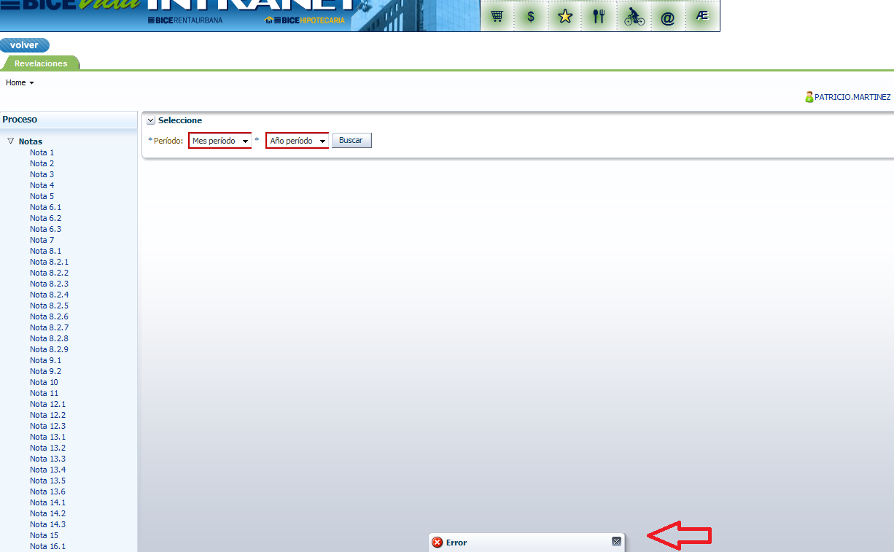

- 2.- Otros :Limpieza de variables al salir: al cambiar de Nota 1 a la Nota 2 o a cualquiera otra se despliega el periodo y año con los valores de la nota 1 [ABIERTO]
- OBS. AD : El hecho de que no se borren los filtros de búsqueda obedece a un requerimiento funcional de la aplicación.
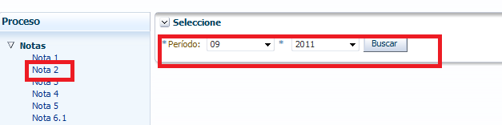

- 3.- Alfanuméricos :Comprobación de Caracteres Especiales: Al editar la Nota e ingresar palabras con acentos y luego grabar estos se transforman a otros caracteres [ABIERTO]
- OBS. AD : Se corrige este error.

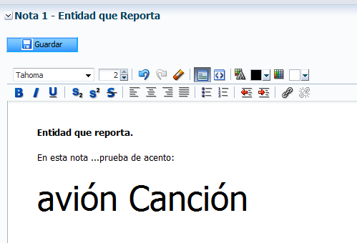
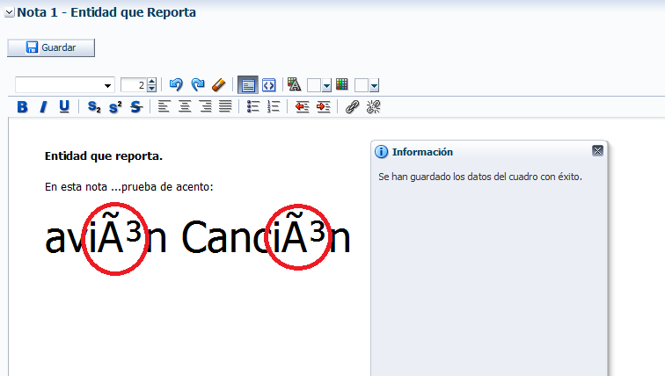

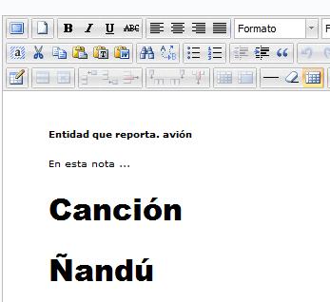

- 4.- Otros :Funcional: Al volver de la pantalla anterior(error 3) el sistema despliega un error 500 [ABIERTO]
- OBS. AD : No se ha logrado replicar este error, se solicita por favor adjuntar log del servidor de aplicaciones en caso de que vuelva a ocurrir.

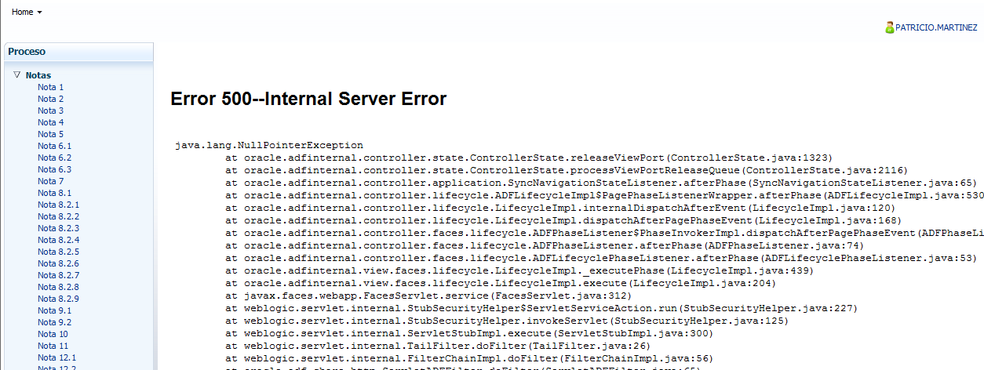

5.- Otros :Funcional: Al editar la Nota y copiar el contenido del documento ubicado en http://nuestraintranet.bicevida.cl/basedocumental/Formularios/REGLAMENTO%20INTERNO.pdf si bien lo deja pegar al guardar no envía ningún mensaje que lo haya guardado.[ABIERTO]

- OBS. AD : se corrige este error. Se implementa un nuevo editor de texto enriquecido el cual para el cual se debe utilizar el botón pegar desde Word al momento de pegar texto desde el editor de Microsoft.

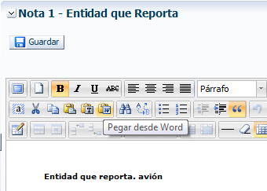

Resumen de palabras del texto copiado

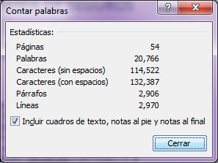

Nota 2. Bases de Preparación

- Idem a 1.1

Nota 3. Políticas Contables

- Idem a 1.1

Nota 4. Políticas Contables Significativas

- Idem a 1.1

Nota 5. Primera Adopción

- Idem a 1.1.

Nota 7. Efectivo y Efectivo Equivalente

- 6.- Numéricos :Comprobación de estándar de formato [ moneda RUT ]:Se ingresa un valor con separador de miles “.”, pero el mensaje de error indica que el separador de miles es “,”.[ABIERTO]
- OBS. AD : se corrige este error.

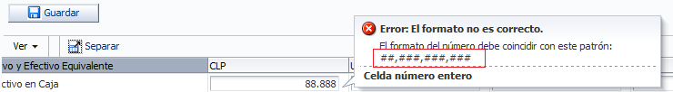

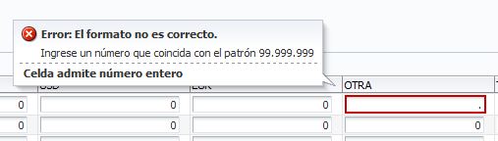

- 7.- Otros :Mensajería desalineado: Los Últimos dígitos del numero se visualizan a la mitad.[ABIERTO]
- OBS. AD : Se agrega la opción de redimensionar el tamaño de la columna en caso de que el dato sea mayor al ancho de la columna.

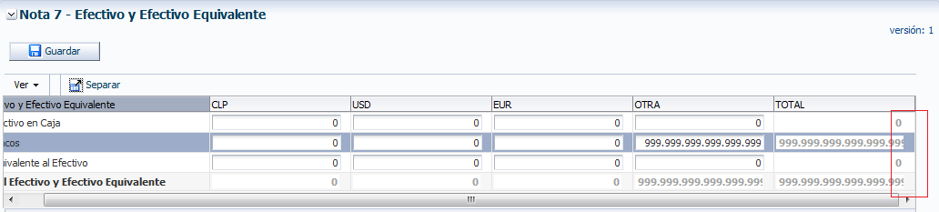
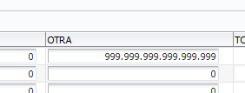

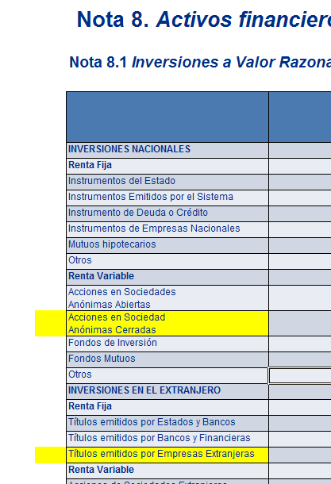
Nota 8.1 - Inversiones a Valor Razonable

- Observaciones : No existen las columnas “Acciones en Sociedad Anónimas Cerradas” y “Títulos emitidos por Empresas Extranjeras” las cuales si existen en la planilla Excel.[ABIERTO]
- OBS. AD : Respuesta del Analista Desarrollador relacionado al error encontrado.

Nota 8.2.1 - Estrategia en el uso de Derivados

- Idem a 1.1

Nota 8.2.2 - Posición en Contratos Derivados (Forwards, Opciones, Swap)

NOTA 8.2.3

NOTA 8.2.4

NOTA 8.2.5

NOTA 8.2.6

NOTA 8.2.7

NOTA 8.2.8

NOTA 8.2.9

NOTA 9.1

NOTA 9.2

NOTA 10

NOTA 11

NOTA 12.1

NOTA 12.2

NOTA 12.3

NOTA 13.1

NOTA 13.2

NOTA 13.3

NOTA 13.4

NOTA 13.5

NOTA 13.6

NOTA 14.1

NOTA 14.2

NOTA 14.3

NOTA 15

NOTA 16.1

NOTA 16.2

NOTA 16.3

NOTA 17.1

NOTA 17.2

NOTA 17.3

NOTA 18.1

NOTA 18.2

NOTA 19

NOTA 20.1

NOTA 20.2

NOTA 21.1

NOTA 21.2.1

NOTA 21.2.2

NOTA 22.1

NOTA 22.2

NOTA 22.3.1

NOTA 22.3.2

NOTA 22.4

NOTA 22.5

NOTA 22.6

NOTA 23.1

NOTA 23.2.1

NOTA 23.2.2

NOTA 24

NOTA 25.1.1

NOTA 25.1.2

NOTA 25.1.3

NOTA 25.1.4

NOTA 25.2.1

NOTA 25.2.2

NOTA 25.2.3

NOTA 25.2.4

NOTA 23.2.2

NOTA 24

NOTA 25.1.1

NOTA 25.1.2

NOTA 25.1.3

NOTA 25.1.4

NOTA 25.2.1

NOTA 22.6

NOTA 23.1

NOTA 23.2.1

NOTA 23.2.2

NOTA 24

NOTA 25.1.1

NOTA 25.1.2

NOTA 25.1.3

NOTA 25.1.4

NOTA 25.2.1

NOTA 25.2.2

NOTA 25.2.3

NOTA 25.2.4

NOTA 25.2.4.1

NOTA 25.2.5

NOTA 25.2.5

NOTA 25.2.6

NOTA 25.2.7

NOTA 25.2.8

NOTA 25.3.1

NOTA 25.3.2

NOTA 25.3.3

NOTA 25.3.4

NOTA 25.4

NOTA 25.5

NOTA 26.1

NOTA 26.2

NOTA 26.3

NOTA 27

NOTA 28.1.1

NOTA 28.3

NOTA 28.4

NOTA 28.6

NOTA 29.1

NOTA 29.2

NOTA 30

NOTA 31

NOTA 32

NOTA 33

NOTA 34

NOTA 35

NOTA 36

NOTA 27

NOTA 38

NOTA 40.1

NOTA 40.2

NOTA 41

NOTA 42

NOTA 43

NOTA 44

NOTA 45

NOTA 46.1

NOTA 48.1

NOTA 48.2

NOTA 48.3

NOTA 48.4

